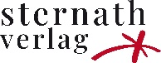
Beatrix Neumayer-Sternath

24 – ein Buch zum Advent

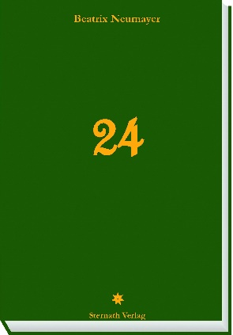
Jeden Tag des Advents mit einem kurzen Innehalten begehen: das Buch „24“ schenkt dazu 24 Geschichten und Gedichte, jeweils mit zarten, freundlichen Zeichnungen illustriert. Es ist stilvoll und vorweihnachtlich in tannengrünem Leinen gehalten und mit goldener Prägung veredelt. Ein stimmungsvolles Buch zum Freudebereiten in der stillsten Zeit des Jahres!

64 Seiten, mit Zeichnungen von Walter Gfrerer.
Format: 15,5 x 21,5cm. Sternath Verlag, Mallnitz.
Preis: 15.- Euro

Im klassischen Buchhandel wird dieser hochwertige Leinenband nicht erhältlich sein. Aus grundsätzlichen Überlegungen zur Praxis des heutigen Großhandels – Stichwort „Amazon“ – liefert der in den Hohen Tauern beheimatete Sternath Verlag seine Bücher ausschließlich selbst aus bzw. über einige wenige ausgewählte Buchhändler.

Bestellungen:
STERNATH VERLAG,
9822 Mallnitz 130, Österreich
bestellung@sternathverlag.at
www.sternathverlag.at
+43 (0)664 2821259

